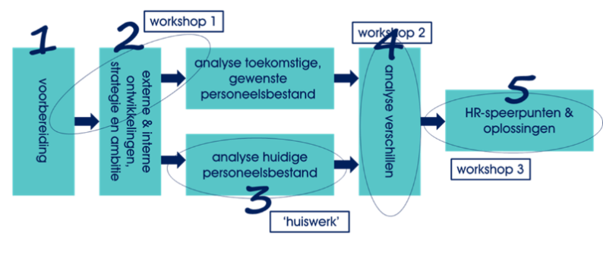
Intake

Agenda
- Kennismaken
- Doel SPP
- Draagvlak
- Ontwerp

Doel SPP
- Wat wil organisatie / team bereiken met SPP / op welke vraag moet SPP antwoord geven?
- Waar zit het commitment? Wie heeft er behoefte aan SPP?
- Uitleg schema aanpak, aanpak antwoord op doel / waarom SPP?
- Wie is de opdrachtgever?
- Met welke resultaat is de opdrachtgever tevreden?
- Ambitie / strategie van organisatie? Ambitie gedragen en bekend bij deelnemers?
- Welke actuele ontwikkelingen in organisatie?

Draagvlak
- Wat al bekend over SPP?
- Draagvlak, commitment georganiseerd?
- Begrijpen deelnemers het waarom?
- Communicatie over SPP: wat is al gecommuniceerd en wat moet nog gecommuniceerd worden voordat het proces start en door wie?
- OR betrokken bij het proces?

Ontwerp SPP-proces
- Tijdshorizon / scope
- Op welk niveau SPP in de organisatie? Team? Afdeling? Organisatie? Functiegroep?
- Top-down of bottom-up?
- Welke deelnemers zitten wij welke workshops?
- Hoe de OR en de medewerkers informeren / betrekken bij SPP?
- Rol van HR?
- Analysetool: met welke parameters werken naast presteren en potentieel?
- Planning van de workshops en taakverdeling
- Na ontwerp SPP proces: aanpak antwoord op doel SPP?

